DOMANI төслийн хөрөнгө оруулалтаар худалдан авах сургалт-судалгааны багаж, тоног төхөөрөмжийн жагсаалт, техникийн тодорхойлолт

№ | БТТ-ийн  жагсаалт ба загвар | Техникийн үзүүлэлт | Фото | Тоо
 | Дуу чимээ хэмжигч  CEL-633A1 | - Хязгаар: 20-140dB  - Хугацаа: 1 секунд – 24 цаг  - Зай: 3x AA Alkaline  - Жин: 270 гр  - Хэмжээ: 230x72x31 мм  - Санах ой: 2GB | 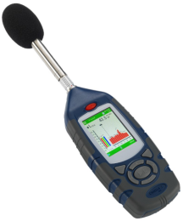 | 1
 | Термо реактор  RD 125 Reactor | - Ажиллах хэм: 100 / 120 / 150 °C  - Ажиллах хугацаа: 30/60/120 минут  - Багтаамж: 24 дээж  - Диаметр: 16 mm  - Хүчдэл: 220 V эсхүл 110 V | 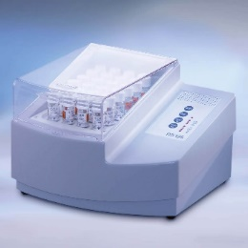 | 1
 | Химийн хэрэгцээт  хүчилтөрөгч хэмжигч  Lovibond® MD 100 COD  Colorimeter Set | - Дагалдах бодис  - Хуруу шил тогтоогч  - Стандарт уусмал | 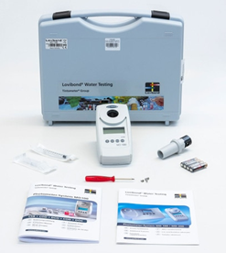 | 1
 | Биологийн хэрэгцээт  хүчилтөрөрчг хэмжигч  Lovibond® BD 600 BOD  measurement system  with 6 Sensors | - Оролт: USB & SD  - Дэлгэц: LCD  - Дагалдах бодис  - Стандарт уусмал | 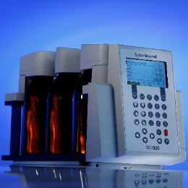 | 1
Нийт |  |  |  | 4

